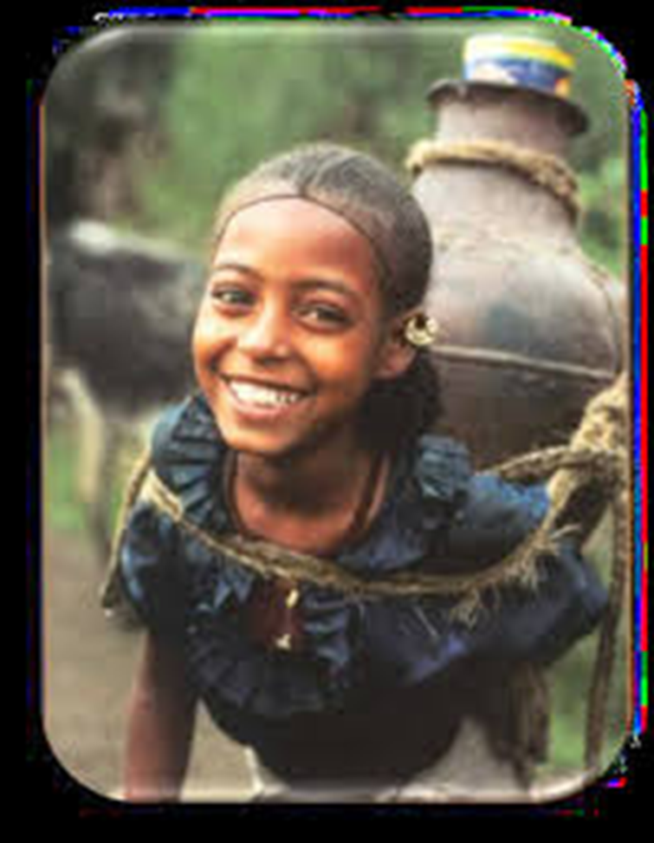כותרת_________?

**הִתְבּוֹנְנוּ בַּתְּמוּנָה וְחִשְּׁבוּ-**

**בַּת כַּמָּה הַיַּלְדָּה שֶׁבַּתְּמוּנָה? אֵיפֹה הִיא גָּרָה? איך היא מרגישה?**

**מָה הִיא סוֹחֶבֶת עַל הַגַּב?**

**___________________________________________________________________________**

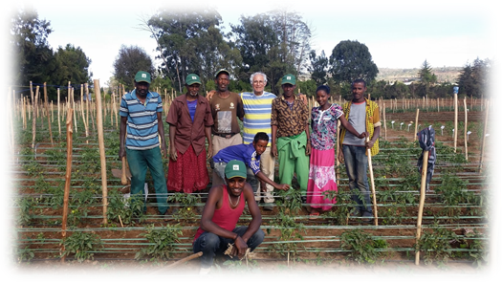

הֵם לֹא לוֹמְדִים בְּבֵית הַסֵּפֶר?

**רֹב הַיְּלָדִים לֹא הוֹלְכִים בַּבֹּקֶר לְבֵית הַסֵּפֶר. הֵם לוֹמְדִים מֵהַהוֹרִים שֶׁלָּהֶם אֶת הַדְּבָרִים הַחֲשׁוּבִים שֶׁצָּרִיךְ לָדַעַת לַחַיִּים,**

**אֵיךְ לְדַעְתְּכֶם הֵם לוֹמְדִים אוֹתָם? מִי מְלַמֵּד אוֹתָם? __________________________________________________________________________________________________________**

**אַתֶּם יוֹדְעִים לָמָּה הִיא סוֹחֶבֶת כַּד?**

**הַיַּלְדָּה הַזֹּאת גָּרָה בְּאֶתְיוֹפְּיָה (ארץ ביבשת אפריקה) וְשׁם נָהוּג שֶׁהַיְּלָדִים עוֹזְרִים לַהוֹרִים בַּעֲבוֹדוֹת הַבַּיִת וְהַפַּרְנָסָה. הַהוֹרִים סוֹמְכִים עֲלֵיהֶם וּמִתְיַחֲסִים בִּרְצִינוּת לָעֲבוֹדָה שֶׁלָּהֶם.**

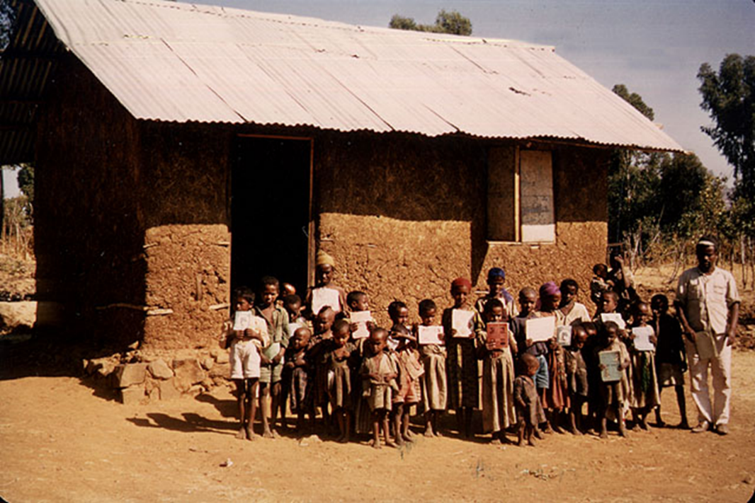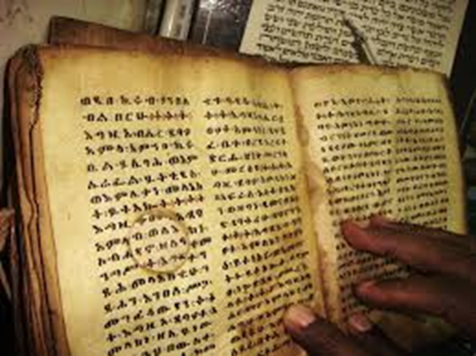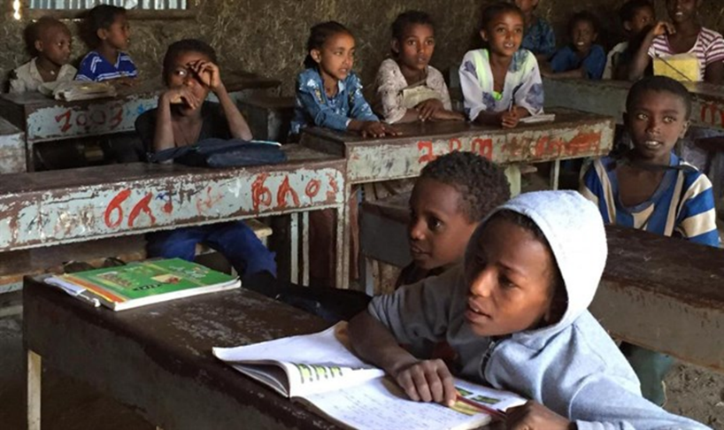

**אִלּוּ הֲיִיתֶם פּוֹגְשִׁים יֶלֶד אוֹ יָלְדָה שֶׁגָּדְלוּ בְּאֶתְיוֹפְּיָה-**

**מָה הֲיִיתֶם רוֹצִים לִשְׁאֹל אוֹתָם?**

1. **____________________________________________**
2. **____________________________________________**
3. **_____________________________________________**

בְּמֶשֶׁךְ הַשָּׁבוּעַ **הֵם עוֹזְרִים לַהוֹרִים בַּעֲבוֹדוֹת הַבַּיִת, הַשָּׂדֶה וּמִרְעֵה הַצֹּאן,**

וּבְשַׁבָּת **הֵם יוֹשְׁבִים עִם הוֹרֵיהֶם, לוֹמְדִים אִתָּם תּוֹרָה וְשָׁרִים שִׁירִים עַל אֶרֶץ יִשְׂרָאֵל.**

**בְּבֵית הַכְּנֶסֶת בַּכְּפָר הֵם פּוֹגְשִׁים אֶת כָּל הַקְּהִלָּה, וּמַאֲזִינִים לְשִׂיחוֹת הַמְּבֻגָּרִים. אֶפְשָׁר לִלְמֹד מִזֶּה הרבה דְּבָרִים...**

**מִי שֶׁיָּכֹל הוֹלֵךְ לִלְמֹד בְּבֵית הַסֵּפֶר**